***Design model***

**Iterasi *elaboration* E1**

Target pada artefak ini model objek yang menggambarkan realisasi *use case*, dan berfungsi sebagai abstraksi model implementasi dan kode sumbernya. Pada iterasi ini akan dibahas *sequence diagram login* sebagai dasar pembuatan sistem. *Sequence diagram login* dapat dilihat pada gambar berikut.

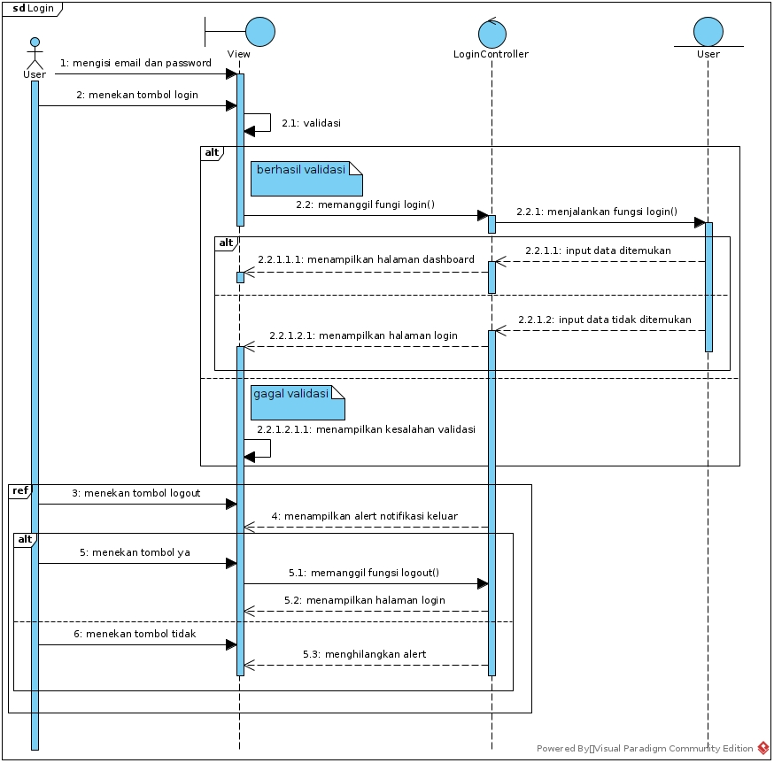

**Gambar 4.6 :** *Sequence diagram login*

Pada gambar 4.6 terdapat *Sequence diagram login* yang menjelaskan bagaimana proses kegiatan saat mulai melakukan aktivatas pada sistem. Pertama, *user* mengisi *email* dan *password* pada formulir di halaman *login*. Setelah selesai mengisi formulir, *user* akan menekan tombol *login*, kemudian sistem akan melakukan validasi dari *input* yang dimasukkan. Jika validasinya berhasil, maka sistem akan menampilkan halaman *dashboard*, jika gagal maka akan kembali ke halaman *login* dan menampilkan info kesalahannya. Setelah *user* selesai beraktifitas didalam sistem, *user* dapat melakukan *logout* dengan menekan tombol *logout* pada menu yang tersedia. Setelah *user* menekan tombol *logout*, akan muncul notifikasi peringatan, jika *user* menekan ya, maka *user* tersebut akan segera *logout*, jika tidak maka akan tetap pada halaman yang *user* tempati.

**Iterasi *elaboration* E2**

Melanjutkan dari iterasi sebelumnya. Pada iterasi ini akan dibahas *sequence diagram* permohonan dan SPJ secara umum dalam pembuatan sistem. *Sequence diagram* tersebut dapat dilihat pada gambar berikut.

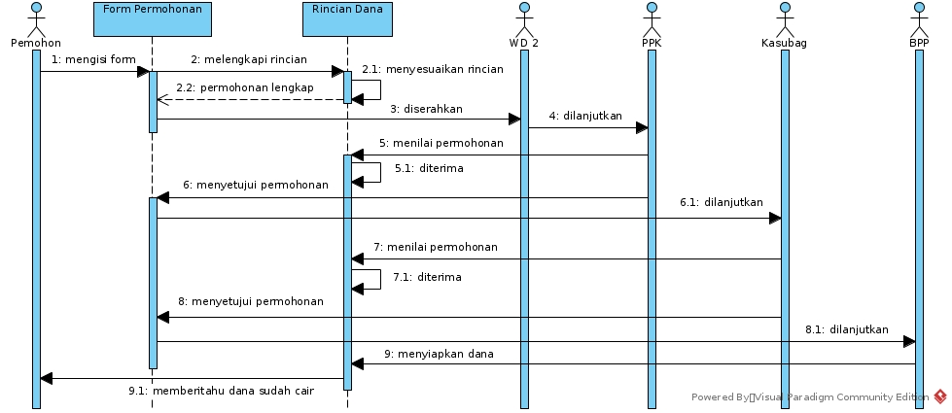

**Gambar 4.11 :** *Sequence diagram* permohonan

Pada gambar 4.11 menjelaskan jalannya alur permohonan secara umum yang terjadi pada sistem, dimulai dari permohon mengisi form permohonan, kemudian melengkapi rincian dan menyeseuaikannya, setelah selesai maka pemohon akan menyerahkan permohonan tersebut ke WD 2. Setelah WD 2 menerima permohonan, maka akan dilanjutkan ke PPK. Permohonan akan dinilai oleh PPK, jika diterma maka akan dilanjutkan ke Kasubag. Kasubag akan menilai lagi permohonan tersebut, setelah selesai maka akan dilanjutkan ke BPP. BPP akan menyiapkan dana permohonan tersebut dan jika sudah cair, akan memberitahu pemohon tentang pencairan dana permohonan.

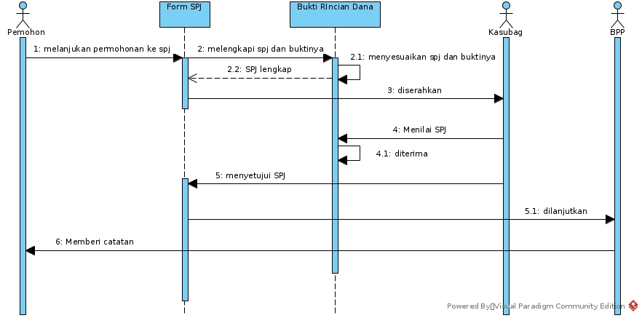

**Gambar 4.12 :** *Sequence diagram* SPJ

Pada gambar 4.12 menjelaskan jalannya alur permohonan secara umum yang terjadi pada sistem, dimulai dari permohon melanjutkan permohonan ke SPJ dengan melengkapi bukti-buktinya, setelah selesai maka pemohon akan menyerahkan SPJ tersebut ke Kasubag. Kasubag akan menilai SPJ, jika disetujui maka akan dilanjutkan ke BPP. BPP akan menerima SPJ yang sah dan akan memberikan catatan ke pemohon sebagai masukan untuk mengajukan permohonan yang berikutnya dan mengarsipkan SPJ.